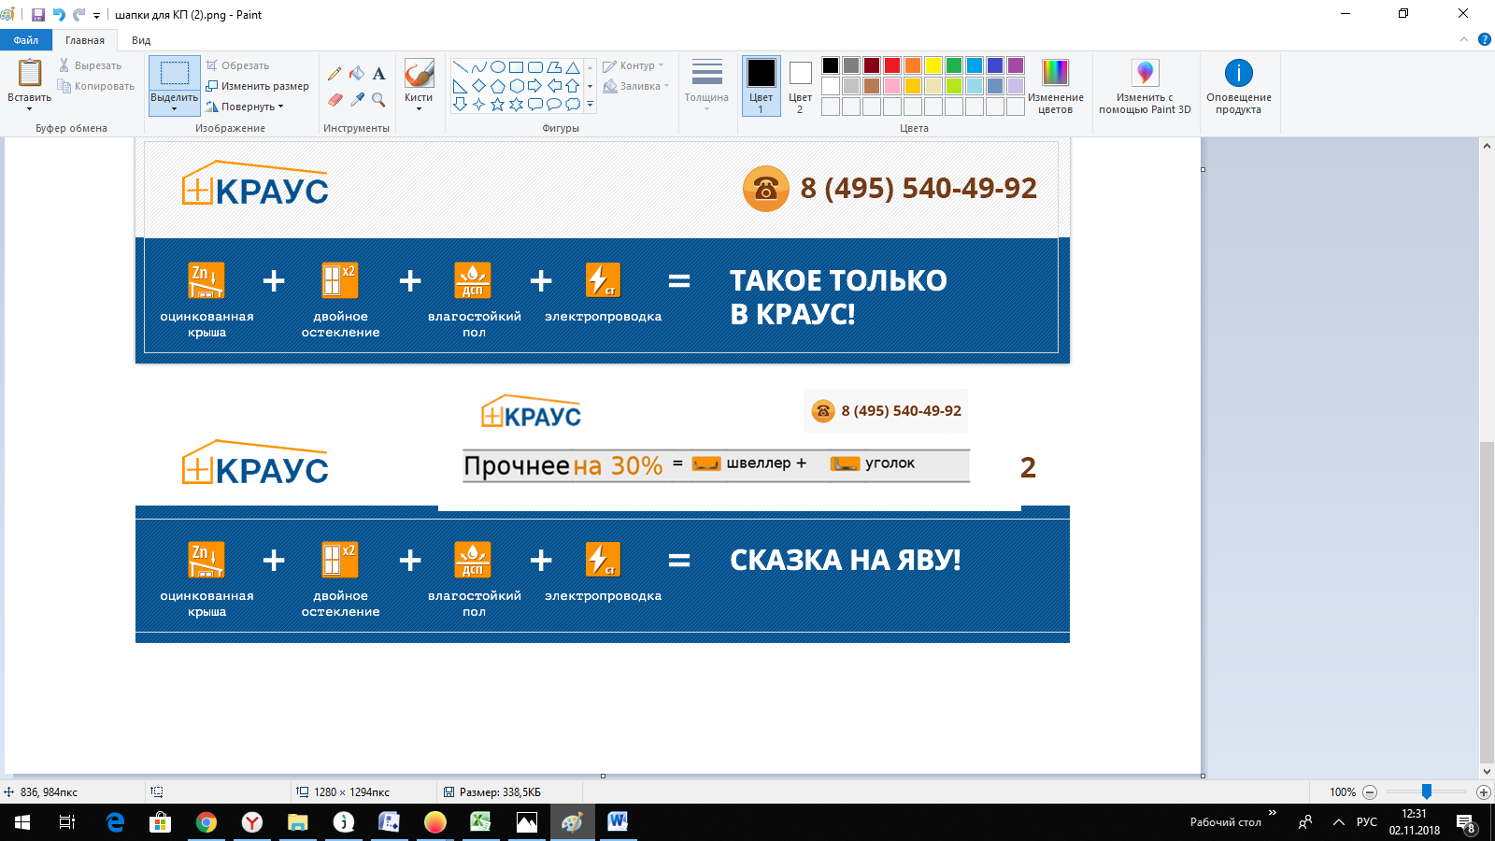

Модульное здание из 4 шт. МБК 1 шт.

- Габаритные размеры (ДхШхВ): 6,055х4,86х5,34м
- Каркас цвет РАЛ 7004: Нижняя рамка сложно-гнутый швеллер 167 мм из металла 3 мм
Верхняя рамка сложно-гнутый швеллер 221 мм из металла 3 мм
Угловые стойки, сложно-гнутые 184х184х4 мм
Потолочные лаги из «П» образного профиля толщиной 3 мм
Половые лаги из «П» образного профиля толщиной 3 мм
- Крыша каждого МБК оцинкованный гладкий лист 0,45 мм
- Дно: оцинкованный гладкий лист 0,45 мм
- Пол: ОСБ 22 мм
- Покрытие пола линолеум коммерческий цвет серая крошка
- Потолок: ЛДСП 16 мм цвет белый
- Пароизоляция: мембрана Изоспан (пол, потолок)
- Утепление: 100 мм УРСА (пол, потолок)
- Внешняя отделка: сэндвич панели РАЛ 9003 (100 мм)
- Внутренняя отделка: сэндвич панели РАЛ 9003 (100 мм)
- Окно1: ПВХ (0,8х1,4) поворотно откидное 2 шт. - откидное
- Окно2: ПВХ (0,8х1,4) поворотно откидное 5 шт.-глухое
- Окно3: ПВХ (0,8х2,0) поворотно откидное 2 шт.-откидное
- Окно4: ПВХ (0,8х2,0) поворотно откидное 6 шт.-глухое
- Дверь входная: металлическая утепленная (0,8х2,0) 2 шт.
- Электрика: щиток вводной 1 шт., кабель ВВГнг 3х2,5 на розетки и 3х2,5 на освещение, из расчёта на каждый МБК (двойные розетки 4 шт., Светодиодный светильник 2700Лм, 1200мм, IP40 2 шт., выключатель 1 шт.)
- Лестница металлическая с площадкой 2,45х1,25 и перилами – 1шт.

Схема планировки модульного здания
1 эт: 2 эт:

Стоимость модульного здания, включая монтаж– 2 768 000 руб.

Стоимость доставки (г. Москва) – 96 000 руб.

Стоимость модульного здания со скидкой, включая доставку – 2 616 000 руб.

*НДС 20% входит в стоимость.
Срок изготовления – 23 рабочих дней после оплаты.

С уважением, начальник отдела продаж ООО СТК «Краус»,
Озерина Людмила, 89251310045.

